KONTRAST BARVA K BARVI
Tako kot tvorita črna in bela barva najmočnejši svetlo—temni kontrast, tako tvorijo rumena, rdeča in modra najmočnejši kontrast barve k barvi. Da pa ta kontrast sploh dobi veljavo, potrebujemo najmanj tri barve. Njegovo učinkovanje je vedno pestro, kričeče, močno in odločno.
Pestre barve se lahko kombinirajo z nepestrimi barvami (črno in belo). Če barve med seboj ločimo z belimi ali črnimi črtami, se njihov posebni karakter okrepi. Ko je neka barva postavljena poleg bele, manj žari in izgleda temnejša. Nasprotno pa poleg črne barve bolj žarijo in se zdijo svetlejše.
Narisal/a boš poljubno žival in jo pobarval/a z upoštevanjem kontrasta BARVA K BARVI.
Potrebuješ:
- bel list za podlago (A4 format)
- svinčnik
- flomastri
- ravnilo

Postopek:
- Najprej s svinčnikom nariši motiv – žival in jo prevleci s flomastrom.
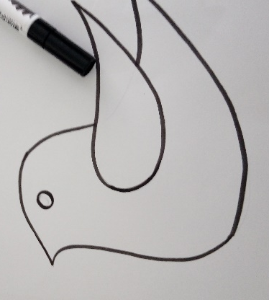

- S pomočjo ravnila motiv razdeli na različno velika polja. Črte morajo biti med seboj vzporedne po vertikali (navpično) in horizontali (vodoravno). Nekatere črte lahko odebeliš. S flomastri poljubno zapolnjuj polja.
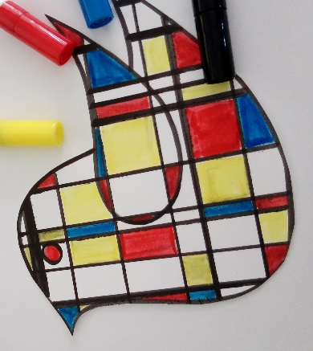
Preden začneš risati, je dobro, da preizkusiš, kakšne možnosti ti ponujajo flomastri na izbrani podlagi. Preizkusi jih na kosu papirja.
Barve flomastra, ki jih uporabiš pri likovnem ustvarjanju so RDEČA, MODRA, RUMENA, ČRNA.

Oglej si še nekaj primerov:

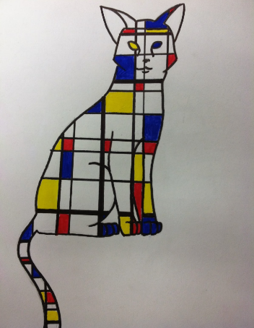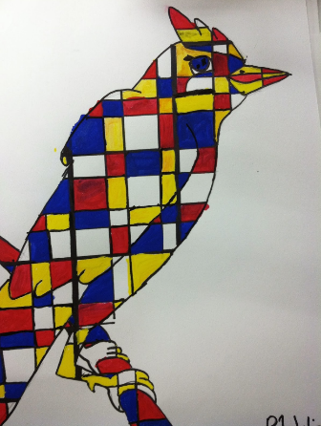

Izdelek naj bo celostno dokončan. Pozoren bodi na detajle in estetski izgled izdelka.

Ko izdelek dokončaš ga fotografiraj in pošlji na moj e-mail.

vida.truden@guest.arnes.si

Rok oddaje je do 10. 6. 2020.
Nekateri mi še vedno niste poslali vseh likovnih nalog.
PROSIM, DA MI JIH DO TEGA DATUMA POŠLJETE. NALOGE SO OBVEZNE IN POGOJ ZA ZAKLJUČEVANJE OCEN.

Vida Truden

